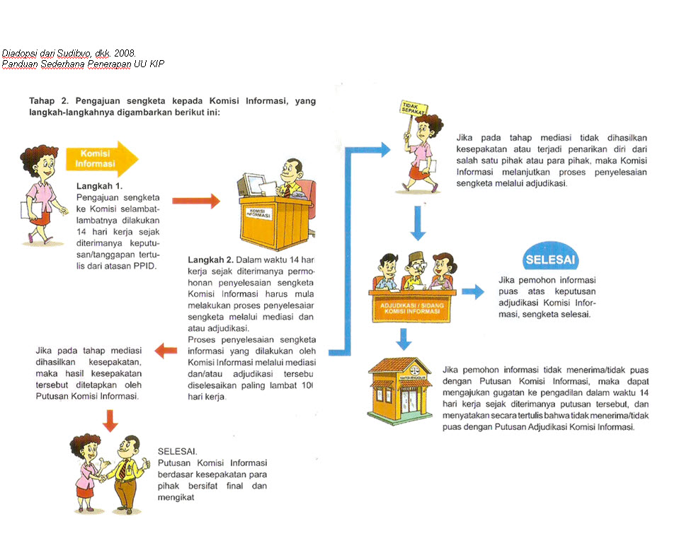
FASILITASI SENGKETA INFORMASI

